学習月日： 年 月 日
データ入力と編集

スキャナーで雑誌からデータをPDFデータにします。

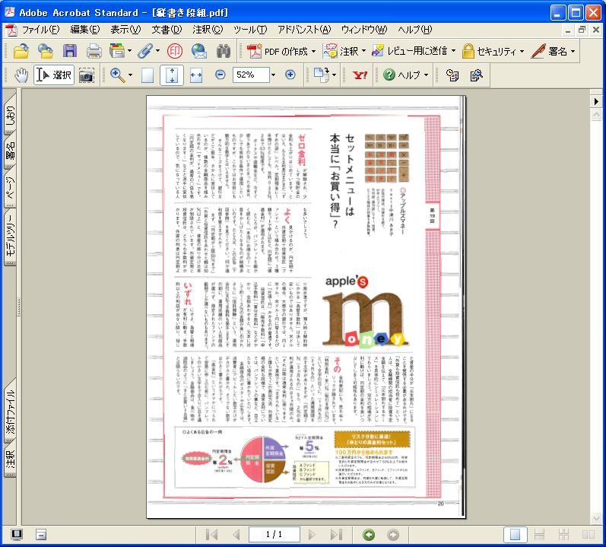
PDF化

AcrobatのOCR機能でテキスト認識します。
テキスト認識されたデータをすべて選び、Wordに貼り付けます。
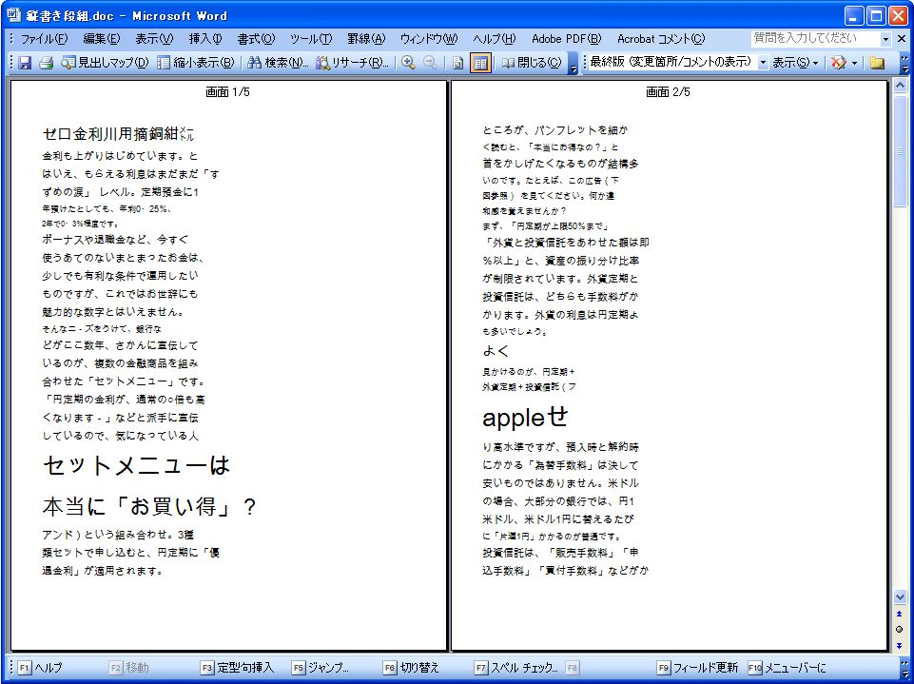

貼り付けたデータはさまざまな書式が設定されているため、書式をクリアします。

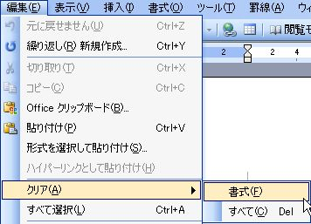
◇やり方
メニューの[編集]から[すべて選択]を選び、再度[編集]から[クリア]→[書式]をクリックします。

次に段落記号を取り除きます。

◇やり方
- メニューの[編集]から[置換]をクリックします。→[検索]と[置換]ダイアログ表示
- [特殊文字]ボタンをクリックし、[段落記号]を選びます。
- 検索する文字列ボックスに「^p」が入力されます。
- [置換後の文字列]ボックスには何も入力しません。
- [すべて置換]ボタンをクリックします。
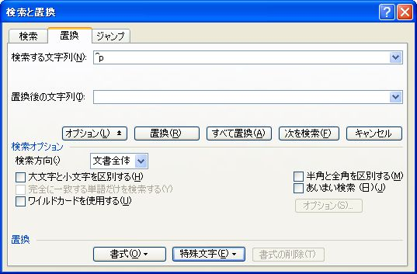
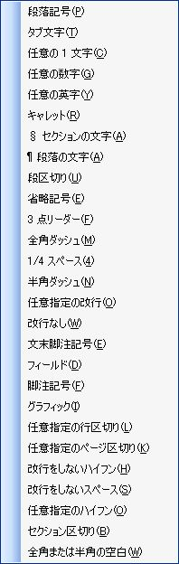
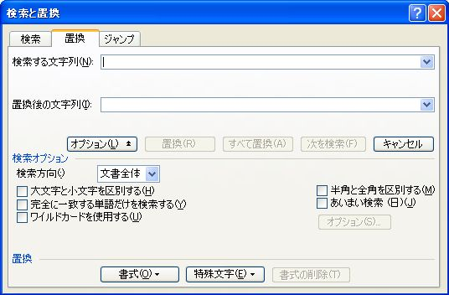

置換が終了するとメッセージが表示されます。
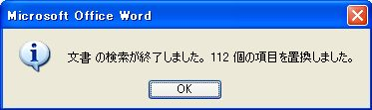

次に、元原稿と異なっている（変換が正常にされていない）データを修正します。

※OCR(Optical Character Reader)で読み込んだデータをテキストデータに変換した場合、認識率は100%ではありません。

文書の体裁を整える
横書きの文書を縦書きにするには、
[ファイル]から[ページ設定]を選びます。
[ページ設定]ダイアログの[文字数と行数]タブから[文字方法]項目の「縦書き」をオンにします。
[余白]タブの[余白]項目で「上・下・左・右」の余白を調整します。
また[余白]タブの[印刷の向き]項目で「縦」を選びます。
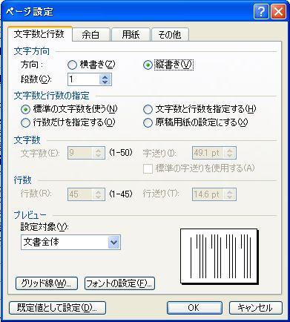
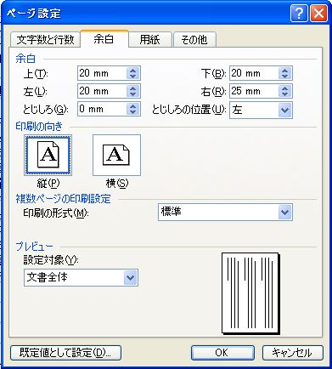

設定したらOKボタンをクリックします。

次に、縦書きになった文書を[段組み]にします。その前に、表題と本文の間に2行挿入します。
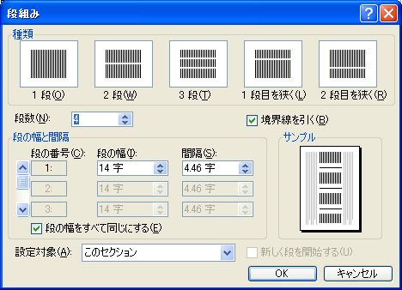
本文の先頭で、[書式]から[段組み]を選びます。
[段組み]ダイアログで、[段数]を「4」、[境界線を引く]をオン、[段の幅と間隔]で、[段の幅]を「14.5字」にします。
[設定対象]は「このセクション」を選びます。
設定したらOKボタンをクリックします。

表題のスタイルを「表題」もしくは「見出し1」に設定します。

縦書きで表示が縦書きになっていない数字等を縦書きに変更します。
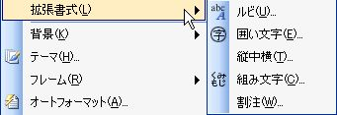
縦書きに変更したい数字を選んだら、[書式]→[拡張書式]をポイントし、[縦中横]を選びます。

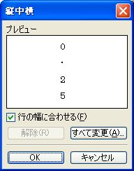

[縦中横]ダイアログが表示されますので、プレビューで確認してOKボタンをクリックします。
すべての修正を行います。[すべて変更]ボタンをクリックすると、選択文字数単位で修正ができます。

次にページ罫線を使い、全体を罫線で囲みます。

縦書きでは、[ドロップ キャップ]の機能は使えません。
特定の文字を大きくしたり、変化を付けるには、[ワードアート]機能を使用する方法があります。

